代县赤岸精铁矿粉精加工厂赤岸精铁矿粉
加工厂（迁建）项目环境影响评价
公众参与说明

代县赤岸精铁矿粉精加工厂
二О二О年十二月

公众参与
公众参与是环境影响评价的重要内容，是项目建设方同公众之间的一种双向交流方式，可提高项目的环境合理性和社会可接受性，从而提高环境影响评价的有效性。因此，《环境影响评价公众参与办法》中明确规定建设项目环境影响评价必须进行公众参与调查。
为了解本项目周边居民的意见，切实保护受影响人群的利益，同时也可为建设单位的设计、实施提供参考意见，建设单位对项目周边村民进行了公众参与调查。根据《环境影响评价公众参与办法》（生态环境部令第4号），对拟建项目环境影响评价工作按要求进行了公告。

目录
1、概述 1
2、首次环境影响评价信息公开情况 1
2.1公开内容及日期 1
2.2公开方式 3
2.3公众意见情况 5
3、征求意见稿公示情况 5
3.1公示内容及时限 5
3.2公示方式 6
3.3查阅情况 10
3.4公众提出意见情况 10
4、公众意见处理情况 10
4.1公众意见概述和分析 10
4.2公众意见采纳情况 10
4.3公众意见未采纳情况 11
5、诚信承诺 11

1、概述
代县赤岸精铁矿粉精加工厂（迁建）项目位于代县雁门关乡桂家窑村东北侧750m处，厂址中心地理坐标为39°04'53.22"北，112°54′17.56″东，项目南侧为企业，其余三侧为林地。项目占地面积为12000m²，总投资260万元，其中环保投资为65.1万元，全部为企业自筹。年处理较低品位矿粉10.7万吨，原矿品位65%，年产铁精矿粉10万吨，铁精矿粉品位69%。主要工程内容包括磨选车间、矿粉库、沉淀池、事故池、清水池、办公区、磅房等。
根据《环境影响评价公众参与办法》（生态环境部令第4号）中的相关规定，本次环境影响评价的公众参与采用网络公示（首次公示）（在确定环境影响报告书编制单位后7个工作日内依据《环境影响评价公众参与办法》）；征求意见稿公示采用网络、报纸、张贴公告三种途径进行公示；报批前公示采用网络公示的途径进行。使公众对项目建设、环境影响及治理措施有所了解。具体开展情况见表1。
表1 公众参与方式及开展情况一览表
形式 | 时间 | 地点
首次公示 | 2020年9月30日～2020年10月20日 | 环评宝
征求意见稿公示 | 2020年11月28日～2020年12月11日 | 环评宝
 | 2020年12月9日、2020年12月10日 | 山西经济报
 | 2020年11月28日～2020年12月11日 | 陈家庄村张贴公告

2、首次环境影响评价信息公开情况

2.1公开内容及日期
代县赤岸精铁矿粉精加工厂在确定了环境影响报告书编制单位后7个工作日内，通过环评宝网站进行了首次公示，公示时间为2020年9月30日～10月20日。根据《环境影响评价公众参与办法》（生态环保部令第4号）要求，首次公开内容主要包括建设项目的名称及概要；建设项目的建设单位的名称及联系方式；承担评价工作的环境影响评价机构的名称和联系方式；环境影响评价的工作程序和主要工作内容；征求公众意见的主要事项；公众提出意见的主要方式。首次公示主要内容如下：

代县赤岸精铁矿粉精加工厂
赤岸精铁矿粉加工厂（迁建）项目首次公示
代县赤岸精铁矿粉精加工厂已委托山西三多环保有限责任公司承担《代县赤岸精铁矿粉精加工厂赤岸精铁矿粉加工厂（迁建）项目》环境影响评价的工作，为了充分调查本项目建设概况及项目所在区域的主要存在环境问题，根据《环境影响评价公众参与办法》（生态环境部令第4号）的有关规定，现对本项目基本情况在网上予以公示，向公众公开环境保护信息，征求公众对项目建设的意见和建议，项目基本信息具体如下：
（一）建设项目基本概况
1、项目名称：代县赤岸精铁矿粉精加工厂赤岸精铁矿粉加工厂（迁建）项目；
2、项目地址：山西省忻州市代县雁门关乡桂家窑村东北侧750m处；
3、建设性质：迁建；
4、建设规模及主要内容：本次迁建项目从代县赤岸村南侧700m处搬迁至雁门关乡桂家窑村东北侧750m处，生产工艺采用一磨、两磁选工艺，淘汰原有设备，新购塔磨机以及磁选机、品位提升机进行生产，建设规模保持不变，年产10万吨铁精矿粉。
（二）建设单位名称：代县赤岸精铁矿粉精加工厂
联系人：李经理 联系方式：15835002057
（三）环境影响报告书编制单位的名称：山西三多环保有限责任公司
（四）公众意见表的网络链接：建设项目环境影响评价公众意见表详见附件
（五）提交公众意见表的方式和途径：任何单位和个人若有宝贵意见或建议，可在信息公开后的10个工作日内，通过电话、信件等方式与建设单位或环境影响评价机构联系，提交书面意见或口头意见等，供建设单位、环境影响评价单位和政府主管部门决策参考。
本次调查将为管理部门决策提供参考，请从长期居住的直觉、感觉出发，对本地区环境质量及对项目了解的情况，以及通告介绍的工程内容和环境影响做出判断；对项目通告介绍的工程内容和环境影响作出判断；对项目建设的可行性做出判断；提出您对该项目的期望和要求。

2.2公开方式
首次公示采取网络公开方式，网络公示选择环评宝网站进行公示，符合网络公示的要求。公示时间为2020年9月30日～10月20日，公示周期为10个工作日。
公示截图见图1。
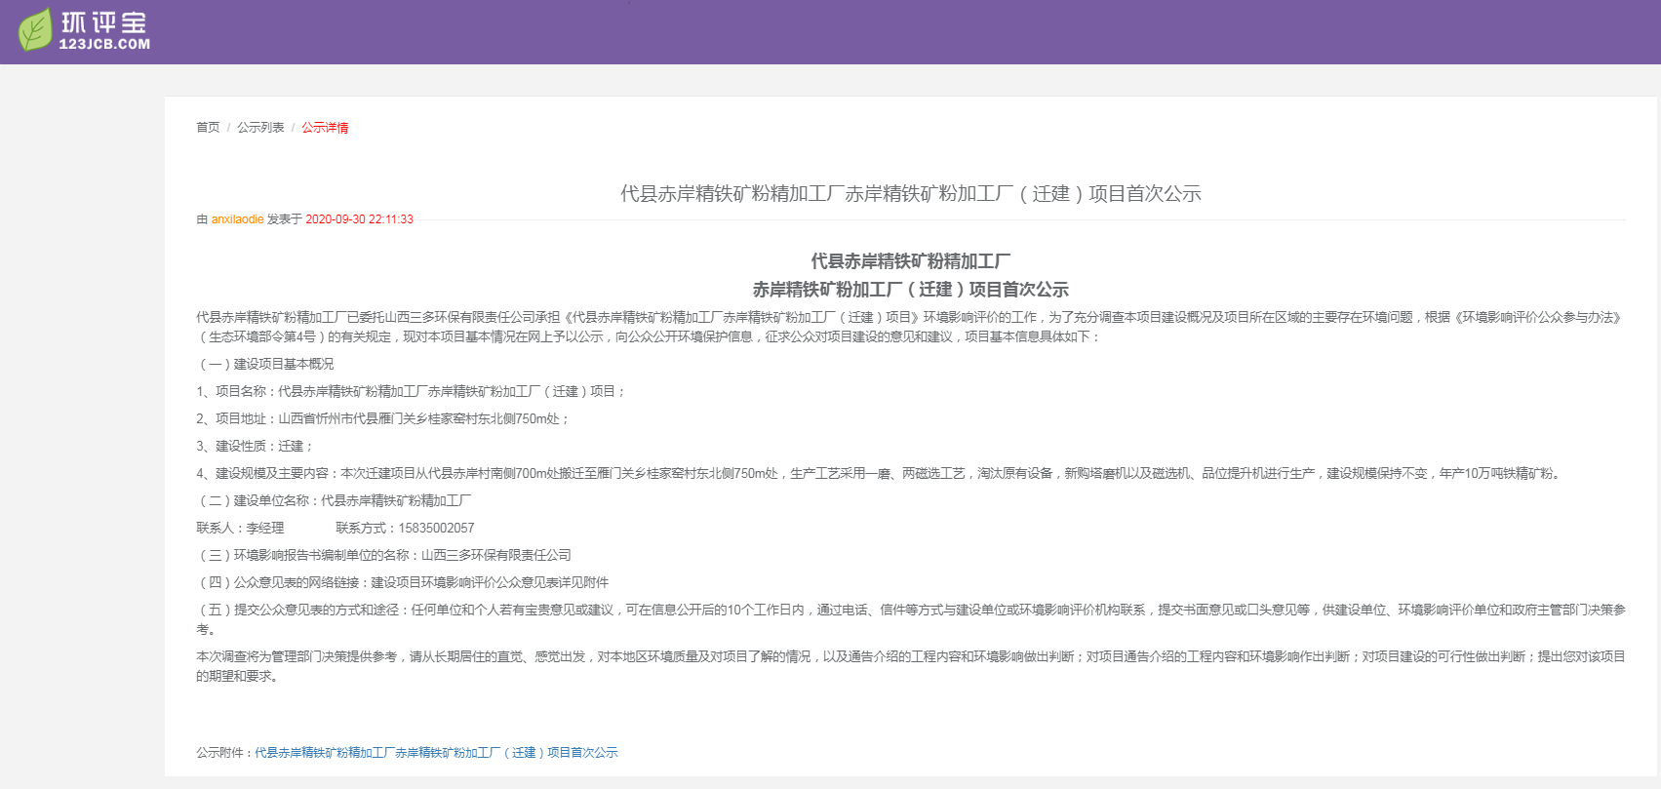
图1 首次网络公示截图

2.3公众意见情况
在首次公示期间，建设单位及环评单位未收到公众电话、电子邮件等方式的反馈意见，也未收到建设项目环境影响评价公众意见表的反馈。

3、征求意见稿公示情况

3.1公示内容及时限
3.1.1公示时限
3.1.1.1网站公示时间
2020年11月28日～2020年12月11日。
3.1.1.2敏感点张贴公告公示时间
2020年11月28日～2020年12月11日。
3.1.2公示内容
根据《环境影响评价公众参与办法》（生态环保部令第4号）要求，第二次信息公开内容主要包括环境影响报告书征求意见稿全文的网络链接及查阅纸质报告书的方式和途径；征求意见的公众范围；公众意见表的网络链接；公众提出意见的方式和途径；公众提出意见的起止时间。公开内容如下。

代县赤岸精铁矿粉精加工厂
赤岸精铁矿粉加工厂（迁建）项目二次公示

代县赤岸精铁矿粉精加工厂赤岸精铁矿粉加工厂（迁建）项目环境影响报告书（征求意见稿）现已形成，根据《环境影响评价公众参与办法》（生态环境部令第4号），现公开下列信息，征求与本项目环境影响有关的意见。
（一）环境影响报告书征求意见稿全文的网络链接及查阅纸质报告书的方式和途径；
征求意见稿全文网络链接：https://pan.baidu.com/s/1rG4RLsPRKpWk-5XWRIDaCw
查阅纸质报告书的方式：现场索取
查阅纸质报告书的途径：山西省忻州市代县雁门关乡桂家窑村东北侧750m处
（二）征求意见的公众范围
本项目环境影响评价范围内的公民、法人和其他组织。
（三）公众意见表的网络链接
https://pan.baidu.com/s/1Eu9jcxEmGTDscAUMbSX1Kw
公众意见表网络链接：
（四）公众提出意见的方式和途径
公众可以通过信函、传真、电子邮件或者其他方式，在规定时间内将填写的公众意见表等提交建设单位，反映与建设项目环境影响有关的意见和建议。
联系人：李经理
联系方式：15835002057
邮寄地址：山西省忻州市代县雁门关乡桂家窑村东北侧750m处
（五）公众提出意见的起止时间
公众提出意见的起止时间为本公告公布之日起10个工作日内。

3.2公示方式
项目环境影响报告书征求意见稿形成后，采用网络、报纸、张贴公告三种途径进行第二次公示。
3.2.1网络
网络公示选择环评宝网站进行公示，符合网络公示的要求，网址为http://www.huanpingbao.cn/jcb-portal/publicity/publicity_detail?id=13230，公示时间为2020年11月28日～2020年12月11日，公示周期为10个工作日。
网络公示截图见图2。
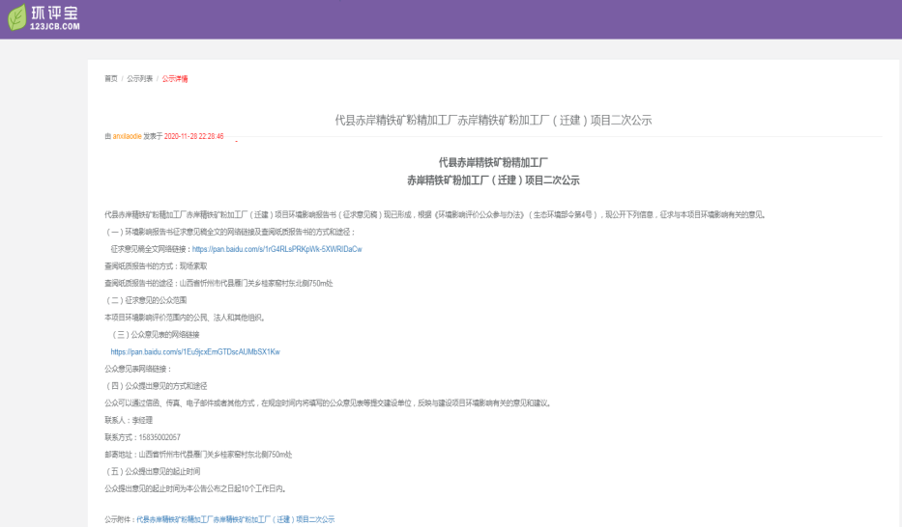
图2 项目网络公示图

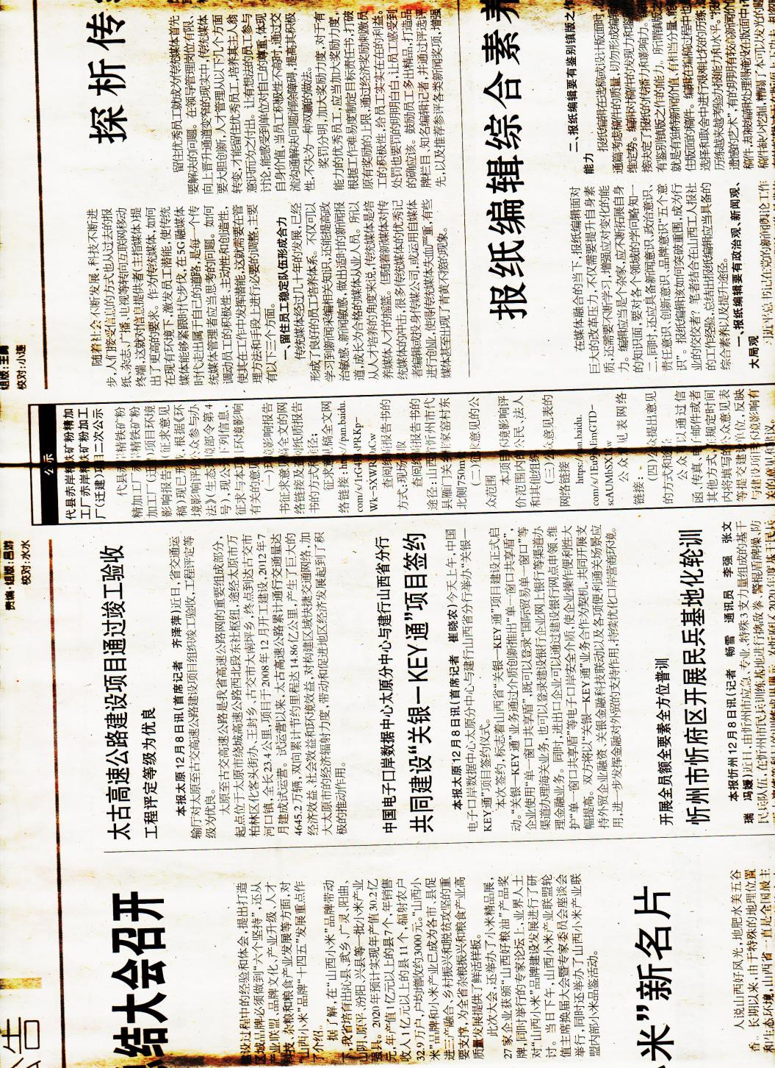
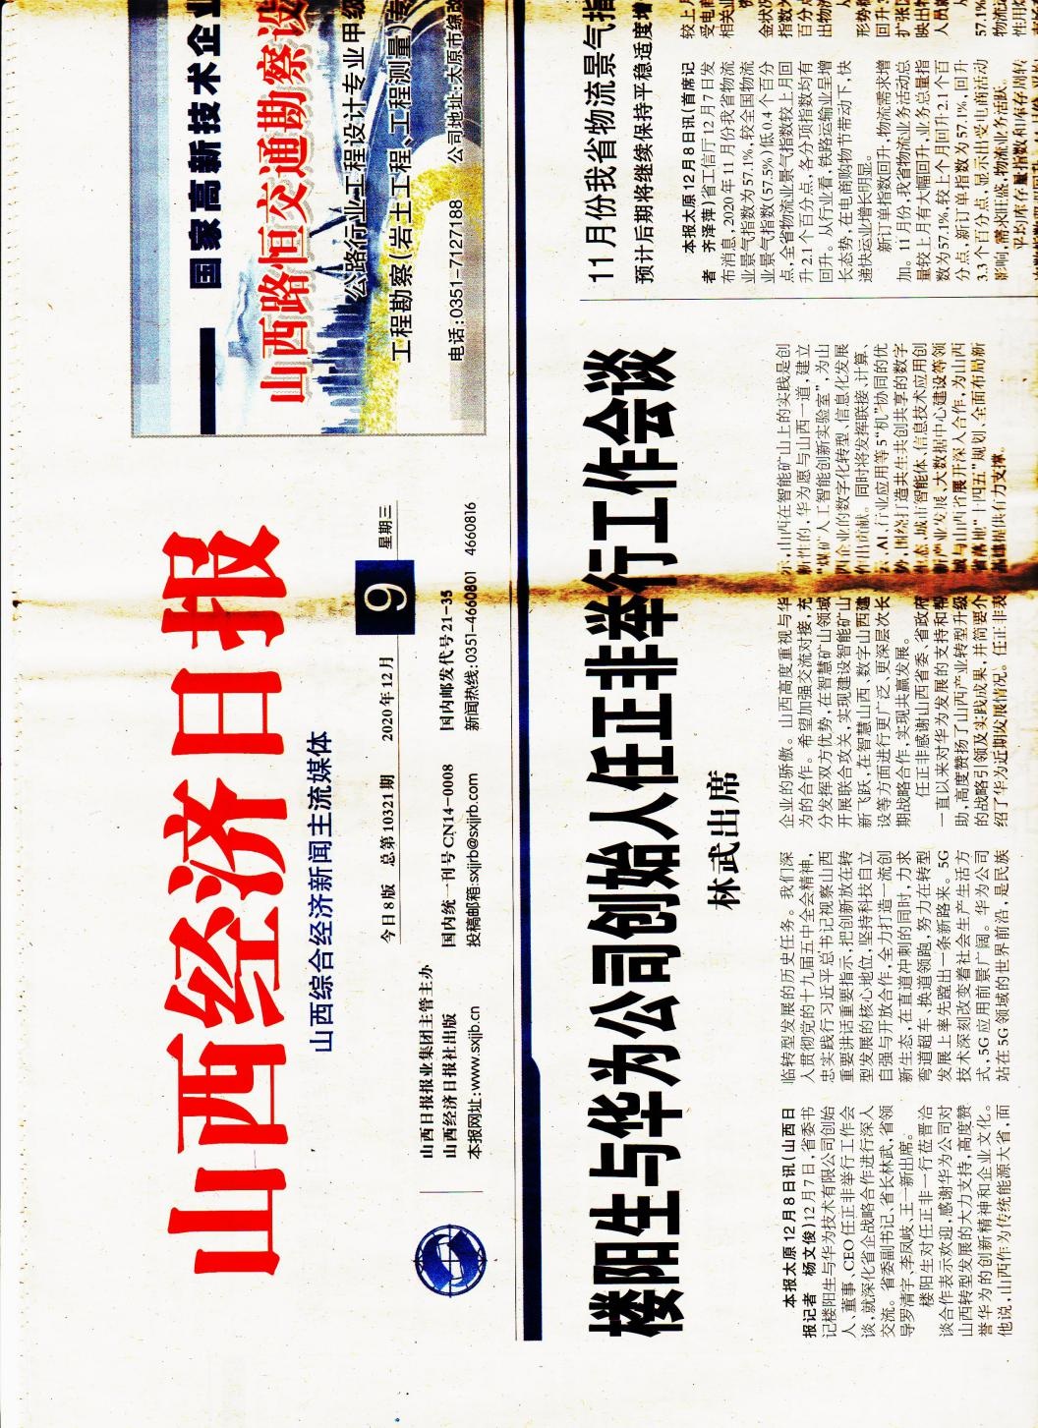
3.2.2报纸公示

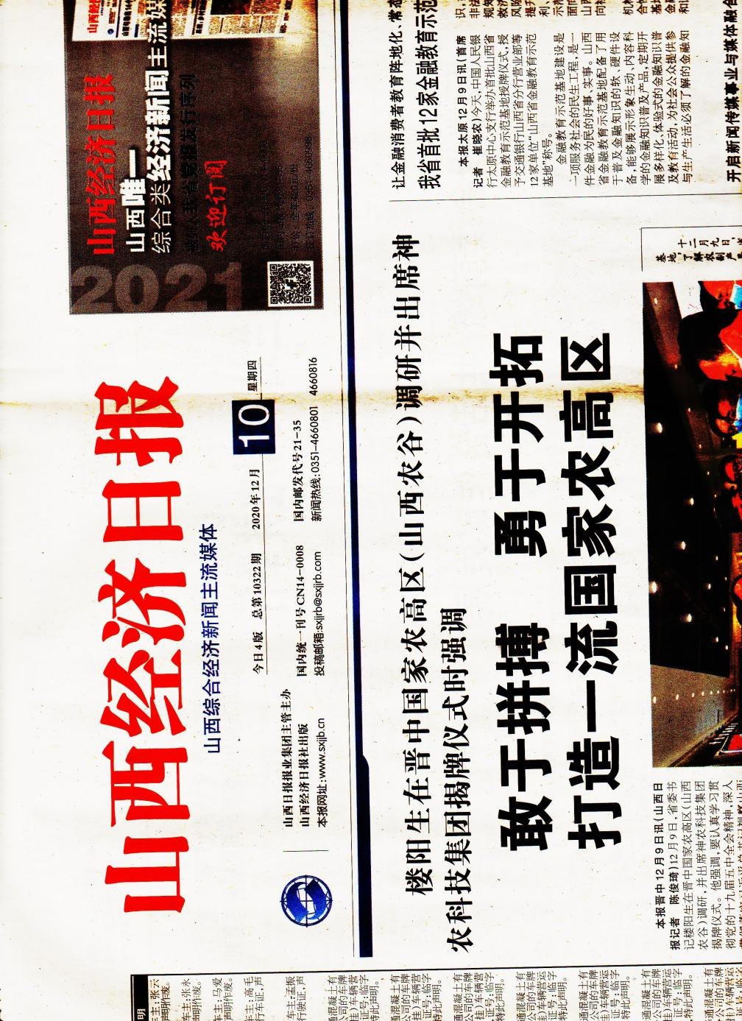

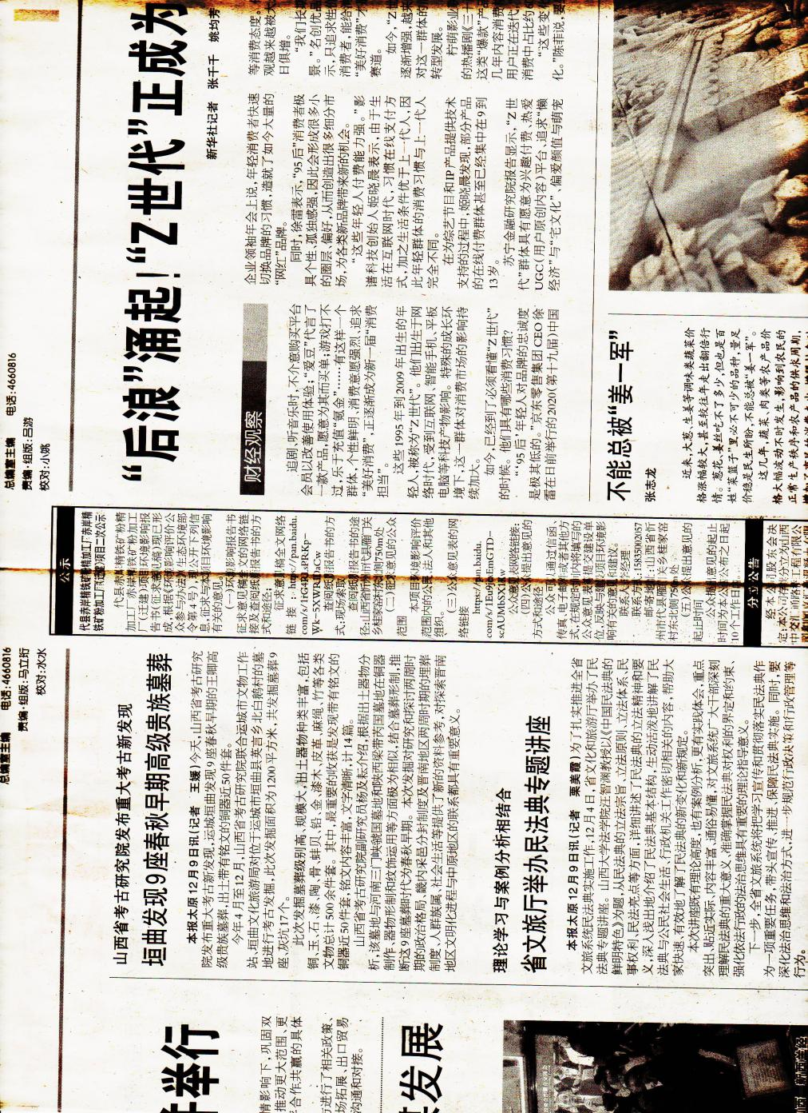
3.2.3张贴公示
张贴公示主要在陈家庄村进行公示，符合公示要求。公示时间为2020年11月28日～2020年12月11日。现场张贴公示照片如下图所示：
图4 项目张贴公告图

3.3查阅情况
为了方便社会公众方便查阅《代县赤岸精铁矿粉精加工厂赤岸精铁矿粉加工厂（迁建）项目环境影响报告书（征求意见稿）》，第二次信息公示期间明确社会公众可以到建设单位或评价单位联系地址处进行查阅。到公示截止日，未有社会公众进行查阅。

3.4公众提出意见情况
在二次公示期间，建设单位及环评单位未收到公众电话、电子邮件等方式的反馈意见，也未收到建设项目环境影响评价公众意见表的反馈。

4、公众意见处理情况

4.1公众意见概述和分析
在公示期间未收到任何公众意见。

4.2公众意见采纳情况
公示期间未收到公众反馈意见。

4.3公众意见未采纳情况
公示期间未收到公众反馈意见。

5、诚信承诺
我单位已按照《环境影响评价公众参与办法》（生态环保部令第4号）要求，在《代县赤岸精铁矿粉精加工厂赤岸精铁矿粉加工厂（迁建）项目环境影响报告书》编制阶段开展了公众参与工作，在环境影响报告书中充分采纳了公众提出的与环境影响相关的合理意见，对未采纳的意见按要求进行了说明，并按照要求编制了公众参与说明。
我单位承诺，本次提交的《代县赤岸精铁矿粉精加工厂赤岸精铁矿粉加工厂（迁建）项目环境影响评价公众参与说明》内容客观、真实，未包含依法不得公开的国家秘密，商业秘密、个人隐私，如存在弄虚作假，隐瞒欺骗等情况及由此导致的一切后果由代县赤岸精铁矿粉精加工厂承担全部责任。

承诺单位：代县赤岸精铁矿粉精加工厂
承诺时间：2020年12月12日

